TRƯỜNG ĐẠI HỌC BÁCH KHOA HÀ NỘI

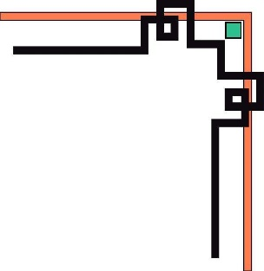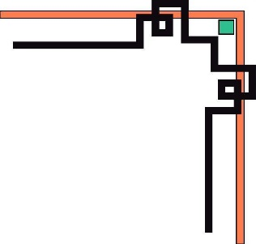

----VIỆN CÔNG NGHỆ THÔNG TIN-TRUYỀN THÔNG----

\*\*\*

­­­

BÁO CÁO

Project I

Đề tài: *Viết chương trình thực hiện các chức năng quản lý công ty đa cấp*

*tổ chức theo mô hình nhị phân*

NGUYỄN ĐỨC TUÂN

[tuan.nd180192@sis.hust.edu.vn](mailto:tuan.nd180192@sis.hust.edu.vn)

MSSV: 20180192

Lớp : CNTT – 02 – K63

Giảng viên hướng dẫn: TS. Nguyễn Thị Thu Hương

Bộ môn: Khoa học máy tính

Viện: Công nghệ thông tin – Truyền thông

Hà Nội 12/2020